Chapelle de St Jean Baptiste
ou du Breuil
Jean de Breuil (1406-1468) avait pour parrain le duc Jean de Berry. Il fut conseiller au parlement de Paris, chanoine et archidiacre de la Cathédrale, chanoine de St Ursin de Bourges et de Notre-Dame de Paris (où il est enterré).
Des quatre écussons à la base du vitrail, un seul est d’origine. Les trois autres ont été mutilés et on ne peut savoir quelles armoiries ils contenaient autrefois. Ces trois écussons ont été refaits au cours du XXème siècle. L’écusson demeuré intact à la base du premier panneau de gauche montre les armes de la famille de Breuil : d’azur à la fasce d’or accompagnée de trois merlettes de même.
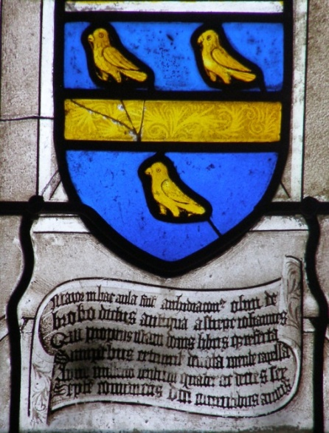

Les Armes de France sont à la clef de voûtes sur un écusson doré. Celles du fondateur sont à la naissance des nervures sur de petits écussons portés par des anges accroupis : d’azur à la fasce d’or accompagnée de trois merlettes de même. (burinés pendant la Révolution ?)
